Name:
Date:
Class Period:
Reflections Week 16
REMEMBER:
- You must write at least 3 complete sentences. A sentence begins with a capital/uppercase letter and ends with a period, question mark, or exclamation point.
- If your sentence begins with “and”, “so”, or “but”, it will be considered a continuation of the prior sentence that should have been connected to it and was not.
- Stating the quote does not count as one of your sentences. Restating the quote in your own words will count as one of your sentences.
- Text abbreviations will cost you points.
- “I like/dislike this quote.” does not count as one of your sentences. “I agree/disagree with this quote.” does not count as one of your sentences. If you continue either statement with a “because…”, it will count as one of your sentences.
- “I don’t understand this quote.” is not an acceptable reflection. Talk to someone near you and get help with understanding what it means.
- Journal Entries are due on Thursday of each week. Yes, all 5 days are due including holidays and Fridays.

Monday

Chinese: 她建立了其他人，因為她知道是什麼樣子要拆了。
Spanish: Ella construye demás porque ella sabe lo que se siente al ser derribado.
Vietnamese: Cô dựa người khác bởi vì cô ấy biết những gì nó muốn được xé xuống.

Tuesday
Chinese: 你最有吸引力的東西應該有少做你的臉和身體，更多的是與你的心臟和你如何對待別人。
Spanish: Lo más atractivo de ti debe tener menos que ver con la cara y el cuerpo y más que ver con el corazón y cómo tratar a la gente.
Vietnamese: Điều hấp dẫn nhất về bạn nên có ít để làm với khuôn mặt và cơ thể của bạn và nhiều hơn nữa để làm với trái tim của bạn và cách bạn đối xử với mọi người.
Wednesday

Chinese: 沒有超出你的過去未來。
Spanish: Hay un futuro más allá de su pasado.
Vietnamese: Có một tương lai xa hơn quá khứ của bạn.

Thursday

Chinese: 不要絆倒你身後的東西。
Spanish: No tropezar con algo detrás de ti.
Vietnamese: Đừng vấp ngã trên một cái gì đó phía sau bạn.

Friday

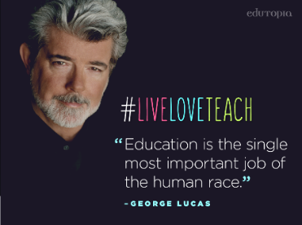
Chinese: 教育是人類的一個最重要的工作。
Spanish: La educación es la única tarea más importante de la raza humana.
Vietnamese: Giáo dục là công việc quan trọng nhất của loài người.

Type your reflections here:
Monday:
Tuesday:
Wednesday:
Thursday:
Friday:

